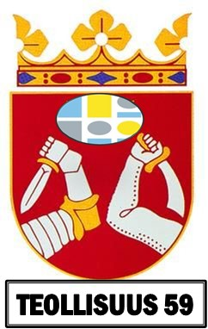
TEOLLISUUS 59 JÄRJESTÄÄ

PIKKUJOULUN JÄSENILLE PUOLISOINEEN

PAIKKANA SOKOS HOTELLI KIMMEL
PENTTILÄSALI

PERJANTAI 15.11.2024 KLO 19.00 tilaisuuden aloitus
JOULUMENU TARJOLLA 19.00 – 21.00
18.15 LAS PALMAS NAULAKOT AUKEAA

LIPPU 30€ henkilö

LIPPU SISÄLTÄÄ: NARIKKAMAKSUN, SISÄÄNPÄÄSYN ILLANVIETTOIHIN JA JOULUMENUN, JOHON SISÄLTYY KAKSI KAATOA VIINIÄ, HALUTESSAAN VIININ VOI VAIHTAA OLUEEN, SIIDERIIN, LONKEROON TAI ALKO HOLITTOMAAN VAIHTOEHTOON.

LIPPUJA MYYNNISSÄ TORSTAI 31.10.2024 SAAKKA, TOIMI NOPEASTI PAIKKOJA RAJOITETUSTI.

LIPPUJA AO 59:n TOIMISTOLTA TIISTAISIN KLO 16–17
TYÖPAIKOILTA LUOTTAMUSMIEHILTÄ.

ILLAN ESIINTYJÄ
Kake Randelin

